J160 EDELSCHWARZ

Jacobi Dachziegel

Eigenschaften

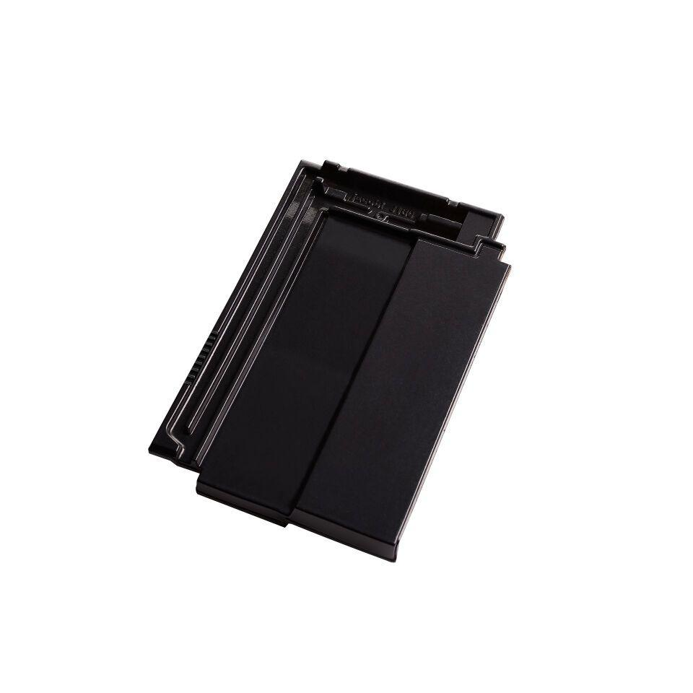

HAN:

014511